# 英雄棋士团（角色系统）

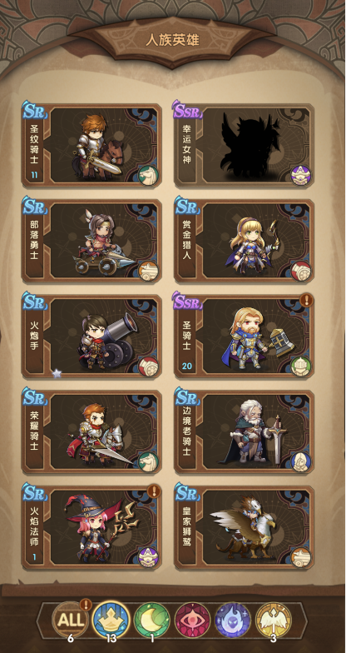

游戏策划

钱雨辰

2021年2月16日

# 目录

英雄棋士团（角色系统） 1

目录 2

操作日志 3

一、角色系统 3

1. 英雄系统 3

1.1 种族分类 3

1.2 英雄品质分类 4

1.3 英雄定位 5

1.3.1 定位切换 6

1.3.2 职业克制 6

1.3.2 职业攻击范围示意图 7

1.4 英雄队伍职责 8

1.5 英雄类型分类 8

1.6 英雄属性 8

1.6.1 属性种类 8

1.6.2 属性等级 9

1.6.3 英雄升级 9

1.6.4 英雄等级重置 10

1.7 英雄查看 10

1.8 英雄进阶系统 11

1.9 英雄技能系统 11

1.10 英雄评论系统 13

2. 装备系统 14

2.1 装备种类 14

2.1 装备进阶 14

2.2 装备技能 15

2.3 装备更换与锁定 15

2.4 装备查找 16

# 操作日志

|  |  |  |  |  |
| --- | --- | --- | --- | --- |
| 序号 | 内容 | 备注 | 人员 | 日期 |
| 1 | 创建文档 |  | 钱雨辰 | 20210216 |
| 2 |  |  |  |  |

# 一、角色系统

## 1. 英雄系统

### 种族分类

所有英雄被分为五大种族

人族  精灵族 恶魔族 不死族 中立英雄

人族特性：防御高，血量越低耐性越强，适合团队作战

精灵族特性：速度高，爆发高，回复能力强

恶魔族特性：攻击高，魔抗高，个体特征强

不死族特性：血量高，能重生，夜间优势大

中立英雄特性：成长难度低，属性平衡

### 英雄品质分类

所有英雄被分为7个等级

N级（灰色）：普通级 

R级（绿色）：稀有级 

SR级（蓝色）：精英级 

SSR级（紫色）：传说级，可以觉醒对应SSR的天赋技能 

UR级（金色）：神话级，可以觉醒对应UR的天赋技能 

ER级（橘黄色）：错误级，可以觉醒对应ER的天赋技能 

BR级（红色）：系统级，可以觉醒对应BR的天赋技能 

**稀有度提升方式：**

N卡：一张N卡需要消耗另外两张同名N卡进阶成为R卡。

R卡：一张R卡需要消耗3张同名R卡进阶成为SR卡。

SR卡：一张SR卡需要消耗另外一张同名SR卡和任意两张SR卡进阶为SSR卡。

SSR卡：一张SSR卡需要消耗另外一张同名SSR卡和另外一张任意SSR卡进阶成为UR卡。

UR卡：一张UR卡需要消耗另外一张同名UR卡和任意一张UR卡进阶成为ER卡。

ER卡：一张ER卡需要消耗另外两张同名UR卡进阶成为BR卡。

BR卡：进阶加星，无更高级别。

### 英雄定位

所有英雄被分为6种定位

战士  法师  炮手  刺客 

战车  骑士 

战士特性：虽然行动缓慢，但击杀敌方会越战越勇

法师特性：远程法术输出职业，比较稀有的特殊职业

炮手特性：有效的远程消耗职业，一旦近战将失去它的优势

战车特性：移动距离远，爆发高，但是只能直线移动

骑士特性：两段移动使得骑士非常灵活，但是他的范围伤害只有击中敌人才会触发

刺客特性：移动范围大，击杀敌人后会进入隐形

#### 1.3.1 定位切换

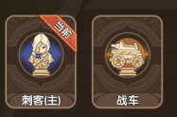

每个英雄分为单职业与多职业

单职业：此英雄单位只有一种职业，例如刺客

多职业；此英雄单位有一种以上职业，例如刺客或战车

多职业英雄可以在不同职业间切换

#### 1.3.2 职业克制

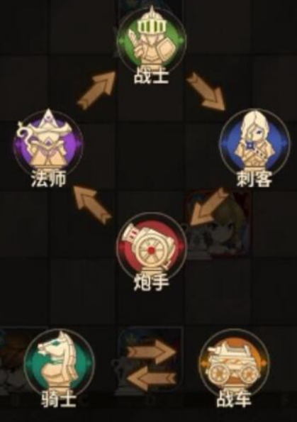

不同职业之间存在克制关系，克制方可对被克制方造成额外35%的伤害

炮手克制法师，战士克制刺客，骑士与战车互相克制，刺客克制炮手，法师克制战士

#### 1.3.2 职业攻击范围示意图

刺客示意图：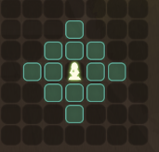

战士示意图：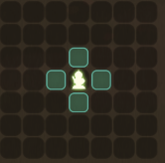

炮手示意图：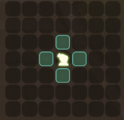

法师示意图：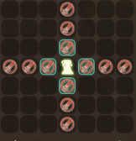

骑士示意图：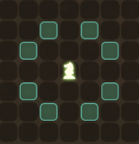

战车示意图：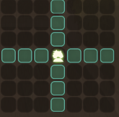

绿色方框为“可移动位置”，红色标志为“可进攻目标”

### 英雄队伍职责

所有英雄的职责被分成6个种类

肉盾  输出  群攻  辅助  爆发  法伤 

### 英雄类型分类

所有英雄被分为4大类

主角：本游戏主线人物 

英雄：所有英雄单位 

神：神魔单位 

龙：龙族单位 

### 英雄属性

#### 1.6.1 属性种类

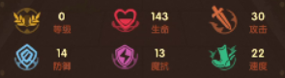

等级：当前英雄等级

生命：基本生命值

攻击：基本伤害值

防御：每点防御减少1点受到的物理伤害

魔抗：每点魔抗减少1点受到的法术伤害

速度：提高暴击几率，暴击率 = 5 + 3 * （（sqrt（我方速度）-sqrt（敌人速度））

平均速度影响开局先后手

#### 1.6.2 属性等级

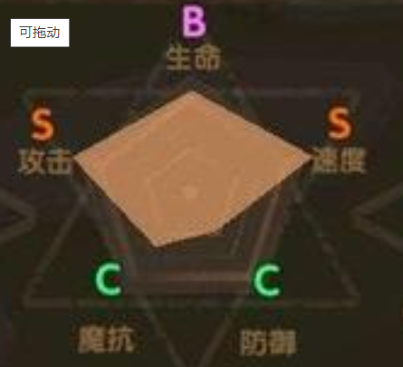

五角星属性图：分别代表生命，攻击，速度，魔抗，防御

属性等级（从低到高排列）：A+，A，A-，B+，B，B-，C+，C，C-，D

#### 1.6.3 英雄升级

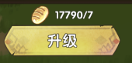

升级英雄可以全面提升英雄每项属性的数值

需要消耗金币和面包

#### 1.6.4 英雄等级重置

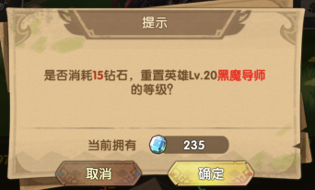

可重置此英雄等级，需要消耗钻石

### 英雄查看

点击“查看“按钮可观察此英雄完整画像 

 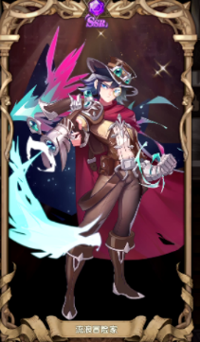

### 英雄进阶系统

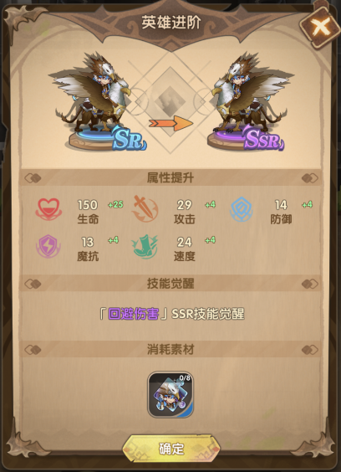

英雄进阶系统可提升英雄的属性，品质，开启新觉醒技能

进阶需要消耗一定数量符合条件的英雄碎片，消耗数量随品质升高而增加（进阶详情见“稀有度提升方式”）

**多余碎片转化规则：**英雄品质提升至红色BR后，多余的碎片可以转化为所选种族相同初始稀有度随机英雄的碎片

### 英雄技能系统

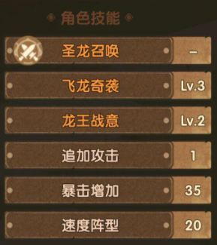 ：技能名称 + 技能等级

：技能名称 + 技能关键数值

：英雄主动技能，其余为被动技能

：此技能未解锁，其余为已解锁技能

**技能突破：**

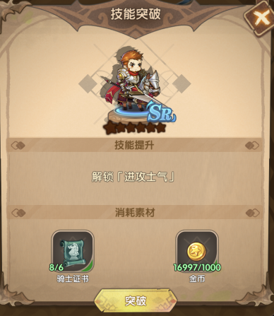

可解锁技能/提升技能等级/提升技能关键数值

需要消耗金币和角色素材

### 英雄评论系统

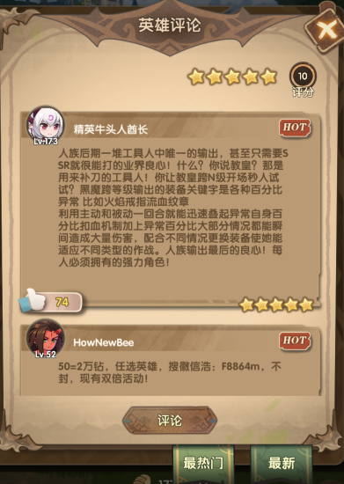

可查看玩家对此英雄的整体评价，方便新手玩家参考以及考虑是否培养此英雄

： 分数（1-10分）

：星级推荐（1-5星）

：热评

：对此评论点赞数

## 2. 装备系统

### 2.1 装备种类

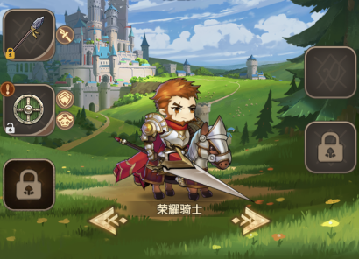

装备分五栏，左一代表进攻性装备，左二代表防御性装备，左三是特殊装备，右一是纹章，右二是称号。



进攻性装备：弓箭，长枪，长剑，爪子，法杖，魔法书

防御性装备：盔甲，盾牌，长袍，戒指

特殊装备：BR品质专属装备（部分英雄可开启）

纹章：人族纹章，不死族纹章，精灵族纹章，恶魔族纹章

称号：英雄特殊称号

**装备稀有度参考英雄稀有度**

### 2.1 装备进阶

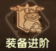 武器和纹章可进阶将神话级的装备以及符文升阶至系统级，需要满星满强化

### 2.2 装备技能

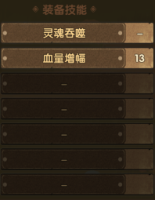

每个装备都有特殊的技能，具体内容可参考英雄技能

### 2.3 装备更换与锁定

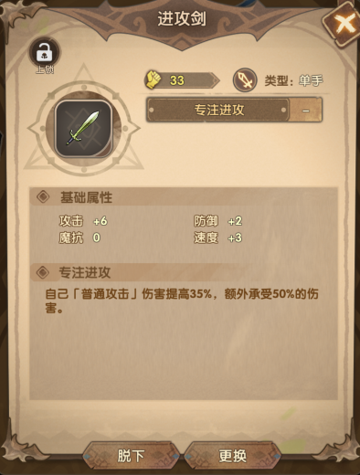

左上角是装备锁，被锁上的装备无法被分解

玩家可通过“脱下“和”更换“替换装备

### 2.4 装备查找

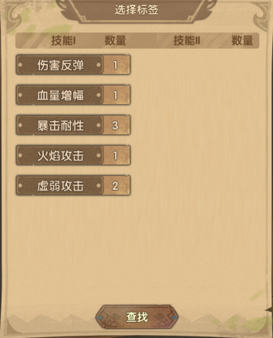

：玩家可通过此按钮查找装备，查找方式为装备技能索引